Всероссийский юниорский лесной конкурс «Подрост»

государственное бюджетное общеобразовательное учреждение Самарской области средняя общеобразовательная школа «Образовательный центр» имени Героя Советского Союза В. В. Субботина пос. Серноводск муниципального района Сергиевский Самарской области

Школьное лесничество «ЭКОпатруль»

Номинация: «Проектная природоохранная деятельность»

Мониторинг количества непарного шелкопряда в лесных массивах
Сергиевского лесничества

Автор:
Кандраева Дарья Вячеславовна, 9 класс

Руководитель:
Реутова Людмила Геннадьевна,
учитель биологии
ГБОУ СОШ «ОЦ» пос. Серноводск

Самарская область
2020
Оглавление
- Введение…………………………………………………………………...3
Глава 1. Экология непарного шелкопряда………………………………….5
Глава 2. Учёт и анализ кладок яиц непарного шелкопряда………………..7
Выводы…………………………………………………………………..…...14
Заключение………………………………………………………………..….15
Список используемой литературы……………………………………..…..16
Приложение 1. Участок для надзора……………………………….……...17
Приложение 2. Яйцеклады непарного шелкопряда…………….………...18
Приложение 3. Живые личинки………………………………….………...19
Приложение 4. Данные метеорологической станции пос. Серноводск…20

Введение
Лес – богатство нашей Родины, нашей планеты. Лес не только источник кислорода и древесины, но и источник здоровья – физического и духовного. Мы, члены школьного лесничества, знаем об этом не понаслышке. Много времени мы, вместе с руководителем и работниками Сергиевского лесничества, проводим в лесу и в питомнике. Очень интересно наблюдать за тем, как человек помогает лесу расти, защищает его, а как оказалось, без защиты человека деревья могут и не обойтись. Одна из угроз лесу – небольшая белая бабочка – непарный шелкопряд.
Проблема: В лесах Сергиевского района одним из основных карантинных вредителей лиственных деревьев является непарный шелкопряд, вспышки его численности случаются приблизительно 1 раз в 10 лет, но в большинстве случаев зависят от погодных условий и деятельности энтомофагов. Для предотвращения массовой гибели деревьев при увеличении численности шелкопряда необходимо регулярно проводить мониторинговые исследования.
Цель: Провести мониторинговые исследования на протяжении нескольких лет на участке леса, не являющемся учётным пунктом лесничества.
Задачи:
- Изучить литературу по теме, проконсультироваться с сотрудниками Сергиевского лесничества.
- Изучить имеющиеся методики для мониторинга численности непарного шелкопряда.
- Разработать методику для исследования.
- Составить план мониторинга.
- Провести мониторинговые исследования.
- Сделать выводы и прогнозы на будущее.

Обзор литературы.
Непарный шелкопряд, как карантинный вредитель лесного хозяйства, изучен достаточно хорошо, как советскими, так и российскими учёными. Мы нашли много научных статей, посвященных этой теме.
Андреева, Е. М. Трофические показатели разных фенотипов гусениц непарного шелкопряда (Lymantria dispar L.) в условиях лабораторного выращивания // Современные проблемы популяционной, исторической и прикладной экологии: Материалы конф молодых ученых. Вып. 2. Екатернинбург, 2001. - С. 4-8.
Андреева, Е. М. Трофические аспекты экологии непарного шелкопряда
(Lymantria dispar L.) // Автореф. дисс.. канд. биол. наук. Екатеринбург, 2002.
Калашникова, И. И. Закономерности питания у гусениц непарного шелкопряда Lymantria dispar L. Анализ в рамках модели оптимального потребления // Экология России и сопредельных территорий. Материалы ХХ международной экологической студенческой конференции. Новосибирск, 2015
Калашникова, И. И. Изучение эффективности потребления корма гусеницами непарного шелкопряда Lymantria dispar L. различных фенотипов // Экология Южной Сибири и сопредельных территорий. Сборник материалов
конференции. Из-во ФГБОУ ВПО «Хакасский государственный университет
им. Н.Ф. Катанова, 2015
Лямцев, Н. И. Влияние климата и погоды на динамику численности
непарного шелкопряда в европейской России // Лесоведение / А. С. Исаев,
Н. В. Зукерт. - 2000, №1, с. 62-67.
Методика исследования динамики численности непарного шелкопряда была нами частично взята из «Рекомендаций по надзору за непарным шелкопрядом». Всесоюзный научно-исследовательский институт лесоводства и механизации лесного хозяйства. 1982 г.
Современное состояние проблемы освящается на сайте «ФБУ Российский центр защиты леса» - http://orenburg.rcfh.ru/
Место проведения исследования.
Участок лиственного смешанного леса Сергиевского лесничества в 2 км. от пос. Серноводск, площадью 1 га (287 деревьев основного яруса) (Приложение 1).
Сроки проведения исследования.
Исследование началось осенью 2016 года, весной 2017 - произведён учёт и анализ кладок яиц, составлен анализ и прогноз. 2 период: осень 2017 года, весна 2018. 3 период: осень 2018 года, весна 2019 года. 4 период: осень 2019 года, на данный момент составлен прогноз.

Глава 1. Экология непарного шелкопряда (Lymanria dispar)
Непарный шелкопряд латинское его название Lymanria dispar L. Карл Линней определил его как "диспар" из-за резкого различия самок и самцов. Этот вид служит идеальным примером для иллюстрации явления полового диморфизма, означающего различие половых партнеров по внешним признакам: маленький серенький невзрачный самец и роскошная крупная красавица белокрылая самка. Незнающие люди принимают их за разные виды бабочек.
Самка в размахе крыльев от 40 до 82мм, с толстым массивным брюшком. Густые желто-коричневые волоски покрывают конец брюшка. На передних грязновато-белых крыльях четыре зигзагообразные черные линии, которые выражены у отдельных особей в разной степени, а иногда полностью исчезают. Между первой и второй линиями имеется пятно в виде черной точки. Задние крылья без рисунка. На крыльях в основании густые желтоватые волоски.
Самец в размахе крыльев от 32 до 58 мм с тонким коническим брюшком. Передние крылья буровато-серые с широкими прерывистыми зигзагообразными темными полосами; бахрома с темными пятнами по краю. Задние крылья бурые с темным краем и светлой бахромой. Детали рисунка и цвет крыльев очень изменчивы. Самец непарного шелкопряда мало привлекателен, но усики у него необыкновенные - пышные, похожие на перо. Они выполняют функцию обоняния и осязания. Юркий быстрый самец, орудуя усиками, как антеннами, настраивает свои радары на поиск подруги, улавливая следы запаха самки на расстоянии в несколько километров, сохранившиеся даже с прошлого года. Эту особенность непарного шелкопряда люди используют для мониторинга и контроля численности его популяций[1,2].
Лёт бабочек непарного шелкопряда в разных районах его ареала происходит в разные сроки. На территории Самарской и Оренбургской областей лёт бабочек начинается в середине июля, и продолжался до начала августа, затем происходит массовая гибель бабочек. Суетливый самец летает зигзагами, резко меняя направление и скорость движения. Тяжелая самка летит медленно, но поймать ее во время полета непросто. Она без всякого усилия набирает высоту и поднимается высоко в кроны деревьев. Полет неоплодотворенной самки может быть довольно продолжительным.
Бабочки активны днем, но в сумерках интенсивность лета увеличивается. В населенных пунктах они привлекаются светом фонарей. Во время массового размножения столбы, освещенные поверхности оказываются сплошь облепленными флегматичными самками и их яйцекладками.
Кладки яиц напоминают кусочек войлока темно- или светло-коричневого цвета. В твердой на ощупь кучке находятся яйца шаровидной формы, чуть уплощенные, гладкие и блестящие. Сначала они розоватые, со временем желтые и серые. Размер их 0,8 Х 1,25мм. Плодовитость непарного шелкопряда зависит от эколого-популяционных и географических условий. Средние показатели числа яиц в кладке колеблются от 234 до 400 яиц. Есть сведения о регистрации невероятно плодовитой самке непарного шелкопряда, которая отложила 1500 яиц.
Большая часть яиц зимует выше линии снежного покрова, подвергаясь многодневному воздействию низких температур. При этом массовой гибели яиц от морозов обычно не наблюдается[5].
Бабочки не имеют ротового аппарата и не питаются. Вся тяжесть обеспечения энергетическим материалом других стадий развития непарного шелкопряда - яйца, куколки, взрослой особи - лежит на гусенице. Отсюда и такой длительный период питания гусениц - 2-2,5 месяца. Формирование гусениц начинается осенью в яйце. Выход перезимовавших под оболочкой яйца гусениц приурочен к среднесуточной температуре воздуха 4-16°С. Основная их масса "отрождается" синхронно с появлением листвы и хвои на кормовых породах. По всему телу гусеницы торчат пучки длинных волосков, сидящих на бородавках. Эти волоски называют аэрофорами, потому что они создают эффект парусности и поддерживают гусениц в вихре воздушных потоков. Первой пищей для гусениц являлась оболочка яиц, так они могут просуществовать 4-5 дней в ожидании благоприятных для миграции. Восходящие потоки нагретого воздуха, возникающие над участками концентрации яйцекладок, поднимают скопления аэрофорных гусениц и переносят их на большие расстояния. Пассивно мигрирующие гусеницы оседают в насаждениях. Они поразительно многоядны и прожорливы. Перечень растений, которыми может питаться непарный шелкопряд, насчитывает около 300 видов. В списке значатся и древесные, и кустарниковые, и травянистые растения. Но в отдельных частях ареала непарный шелкопряд предпочитает лишь немногие кормовые растения [3,4].
Увеличиваясь в размере, гусеницы несколько раз линяют. Число линек тесно связано с половым диморфизмом: особи, превращающиеся в самцов, линяют 4 раза, то есть проходят 5 возрастов; гусеницы, которые дают самок, имеют дополнительный 6-й возраст. Длина тела гусениц I возраста 3-7 мм, последнего 32 - 75 мм. Возрастные отличия гусениц проявляются и в окраске, рисунке и ширине головных капсул.
Гусеницы младших возрастов серого цвета с матово-черной головой и шестью продольными рядами бородавок. У средневозрастных и взрослых гусениц есть характерный и постоянный признак - наличие на спине цветных волосистых бородавок: первые пять пар окрашены в синий цвет, следующие шесть - в красный. По бокам тела более мелкие, также волосистые бородавки.
Молодые гусеницы питаются днем, для них характерны суточные миграции в пределах кроны. У гусениц старших возрастов при устойчивой теплой погоде преобладает ночное питание. В очагах массового размножения гусеницы активны и в дневное время суток.
Продолжительность периода развития гусениц зависит от разных факторов: наличие благоприятного корма, погодных условий, плотности популяции. Закончившие питание гусеницы образуют скопления (до 20 и более штук) на стволах, нижних ветвях, в кронах деревьев и кустарников, где и превращаются в куколок. Куколки длиной 18-37 мм, темно-коричневые, почти черные, покрыты пучками ржаво-бурых коротких волосков. Кремастер удлиненный, конический, с глубокими продольными морщинами, несет многочисленные крючковатые щетинки. Окукливание основной массы гусениц обычно происходит с середины до конца июля. Срок куколочного развития около полумесяца[8].
Непарный шелкопряд относится к группе видов насекомых, для которых характерны периодические вспышки массового размножения на значительных площадях. Представители этой группы обладают высокими экологической пластичностью, уровнем полиморфизма, плодовитостью. Они чутко реагируют на изменения условий окружающей среды - влажности, температуры, кормовых свойств, древесных растений - и стремительно увеличивают численность популяций. Активные миграции способствуют быстрому расселению насекомых-фитофагов в периоды подъема численности.
В настоящее время мы переживаем период так называемой – «волны жизни», колебания (или флюктуации) численности особей в популяции. Последняя максимальная вспышка численности непарного шелкопряда на территории Самарской и соседних областях зафиксирована летом 2015 года, когда для устранения очагов с большим количеством вредителя пришлось применять специальные биологические препараты [7].

Глава 2. Учёт и анализ кладок яиц непарного шелкопряда.
Методика исследования.
Сбор кладок яиц непарного шелкопряда и подсчёт производился 2 раза в год.
Осень: Взятые для анализа 10 кладок (Приложение 2) очищаются от волосков, подсчитывается число яичек в каждой кладке и определяется среднее число яиц в одной кладке. После этого яички каждой кладки перемешиваются и от общего их числа отбирается 50 яичек для анализа. Яички распределяют по следующим категориям:
1) пустые-прозрачные с отверстием или без него;
2) неоплодотворенные - окрашенные в розовый или кремовый цвет;
3) пораженные яйцеедами - сквозь оболочку которых просвечивает серпообразная светлая личинка.
4) с гусеницами непарного шелкопряда – сквозь оболочки, которых видна серая, волосатая гусеница[6].
Весна (март, до массового распускания листьев):
Берутся 3 яйцеклада в противоположных местах участка, яйцеклады помещаются в помещение при температуре не менее 20 градусов, после появления гусениц из кокона подсчитывается количество живых гусениц, сравнивается с количеством яиц в яйцекладах (Приложение 3).
1 период. Осень 2016 года.
Учёт состава лиственных пород и количество кладок на них
на исследуемом участке
Таблица 1.
Древесная порода | Количество  деревьев | Количество деревьев с кладками
Дуб | 96 | 38
Берёза | 69 | 19
Липа | 62 | 21
Клён | 37 | 11
Осина | 23 | 8
 | 287 | 97

Анализ кладок яиц (10 кладок)
Таблица 2.
№  кладки | Количество яиц в кладке | Пустые  (% от 50 штук) | Неоплодот-  ворённые  (% от 50 штук) | Поражённые яйцеедами  (% от 50 штук) | С гусеницами непарного шелкопряда  (% от 50 штук)
1 | 283 | 11 | 14 | 7 | 68
2 | 316 | 8 | 15 | 10 | 67
3 | 297 | 14 | 11 | 13 | 62
4 | 300 | 10 | 5 | 13 | 72
5 | 361 | 14 | 9 | 3 | 74
6 | 391 | 21 | 7 | 5 | 48
7 | 211 | 17 | 10 | 20 | 53
8 | 145 | 33 | 2 | 17 | 47
9 | 319 | 21 | 5 | 6 | 68
10 | 296 | 33 | 8 | 11 | 48
Среднее  значение | 291,9 | 19% | 9% | 11% | 61%

1 период. Весна 2017 года.
Анализ количества яиц и появившихся гусениц
Таблица 3.
№  кладки | Количество яиц в кладке | Количество гусениц | Количество «погибших» яиц»
1 | 316 | 143 (45%) | 173 (55%)
2 | 297 | 122 (41%) | 175 (59%)
3 | 281 | 102 (36%) | 179 (64%)
Итого | 298 | 40,6% | 59,4%

Состояние по количеству гусениц непарного шелкопряда на лето 2017 года по данным Сергиевского лесничества: количество гусениц непарного шелкопряда находилось в пределах нормы.
Вывод:
На лесном участке, преобладающей древесной породой является дуб (96 деревьев), наибольшее количество яйцекладов находится на дубе (38 деревьев).
Среднее количество яиц в кладках 291,9 пустых яиц – 19%, неоплодотворённых – 9%, 11% - поражённых яйцеедами.
В среднем, с полноценными гусеницами непарного шелкопряда – 61%.
Из собранных весной кладок яиц, гусеницы появились из 40,6% яиц, т.е. за зимний период гибель составила, в среднем – 20, 6% яиц.
Средняя температура зимних месяцев составила: - 14˚С.
Снежный покров умеренный – 27 см.
В среднем гибель яиц за осенний-зимний периоды составила – 59,4%.
2 период. Осень 2017 года.
Учёт состава лиственных пород и количество кладок на них
на исследуемом участке
Таблица 4.
Древесная порода | Количество  деревьев | Количество деревьев с кладками
Дуб | 96 | 28
Берёза | 68 | 21
Липа | 60 | 19
Клён | 37 | 8
Осина | 23 | 3
 | 284 | 79

Анализ кладок яиц (10 кладок)
Таблица 5.
№  кладки | Количество яиц в кладке | Пустые  (% от 50 штук) | Неоплодот-  ворённые  (% от 50 штук) | Поражённые яйцеедами  (% от 50 штук) | С гусеницами непарного шелкопряда  (% от 50 штук)
1 | 312 | 9 | 31 | 8 | 52
2 | 264 | 12 | 28 | 11 | 49
3 | 248 | 15 | 35 | 11 | 39
4 | 196 | 8 | 30 | 15 | 47
5 | 319 | 16 | 28 | 20 | 36
6 | 218 | 21 | 25 | 8 | 46
7 | 356 | 11 | 20 | 6 | 63
8 | 294 | 14 | 29 | 18 | 39
9 | 318 | 17 | 28 | 13 | 42
10 | 148 | 33 | 34 | 12 | 21
Среднее  значение | 267 | 15,6% | 28,8% | 12,2% | 43,4%

2 период. Весна 2018 года.
Анализ количества яиц и появившихся гусениц
Таблица 6.
№  кладки | Количество яиц в кладке | Количество гусениц | Количество «погибших» яиц»
1 | 213 | 68 (32%) | 145 (68%)
2 | 323 | 55 (17%) | 268 (83%)
3 | 298 | 81 (27%) | 217 (73%)
 | 834 | 25,3% | 74,7%

Состояние по количеству гусениц непарного шелкопряда на лето 2018 года по данным Сергиевского лесничества: количество гусениц непарного шелкопряда находилось в ниже нормы.
Вывод:
Среднее количество яиц в кладках 267 пустых яиц – 15,6%, неоплодотворённых – 28,8%, 12,2% - поражённых яйцеедами.
В среднем, с полноценными гусеницами непарного шелкопряда – 43,4%.
Из собранных весной кладок яиц, гусеницы появились из 25,3% яиц, т.е. за зимний период гибель составила, в среднем – 18, 1% яиц.
Средняя температура зимних месяцев составила: - 9,4˚С.
Снежный покров – 39 см.
В среднем гибель яиц за осенний-зимний периоды составила – 74,7%.
В июне выпало осадков – 128 мм. – абсолютный максимум за последние 10 лет, в июле – 49 мм. (Приложение 4)

3 период. Осень 2018 года.
Учёт состава лиственных пород и количество кладок на них
на исследуемом участке
Таблица 7.
Древесная порода | Количество  деревьев | Количество деревьев с кладками
Дуб | 95 | 15
Берёза | 68 | 18
Липа | 60 | 17
Клён | 37 | 6
Осина | 23 | 2
 | 283 | 58

Анализ кладок яиц (10 кладок)
Таблица 8.
№  кладки | Количество яиц в кладке | Пустые  (% от 50 штук) | Неоплодот-  ворённые  (% от 50 штук) | Поражённые яйцеедами  (% от 50 штук) | С гусеницами непарного шелкопряда  (% от 50 штук)
1 | 218 | 5 | 10 | 7 | 78
2 | 301 | 4 | 9 | 12 | 75
3 | 394 | 12 | 13 | 13 | 62
4 | 294 | 8 | 5 | 19 | 68
5 | 316 | 10 | 11 | 8 | 71
6 | 319 | 12 | 15 | 21 | 52
7 | 296 | 6 | 8 | 14 | 72
8 | 293 | 13 | 6 | 18 | 63
9 | 312 | 15 | 20 | 15 | 50
10 | 318 | 20 | 14 | 6 | 60
Среднее  значение | 306 | 10,5% | 11,1% | 12,3% | 65,1%

3 период. Весна 2019 года.
Анализ количества яиц и появившихся гусениц
Таблица 9.
№  кладки | Количество яиц в кладке | Количество гусениц | Количество «погибших» яиц»
1 | 314 | 173 (55%) | 141 (45%)
2 | 341 | 232 (68%) | 109 (32%)
3 | 294 | 192 (65%) | 102 (35%)
Итого | 316 | 63% | 37%

Состояние по количеству гусениц непарного шелкопряда на лето 2019 года по данным Сергиевского лесничества: количество гусениц непарного шелкопряда находилось выше нормы, в некоторых регионах Самарской области и соседнем Татарстане наблюдались вспышки численности, для устранения которых приходилось применять химическую обработку[7,9].
Вывод:
Среднее количество яиц в кладках 306 пустых яиц – 10,5%, неоплодотворённых – 11,1%, 12,3% - поражённых яйцеедами.
В среднем, с полноценными гусеницами непарного шелкопряда – 65,1%.
Из собранных весной кладок яиц, гусеницы появились из 63% яиц, т.е. за зимний период гибель составила, в среднем – 2, 1% яиц.
Средняя температура зимних месяцев составила: - 9,8˚С.
Снежный покров – 48 см.
В среднем гибель яиц за осенний-зимний периоды составила – 37%.
4 период. Осень 2019 года.
Учёт состава лиственных пород и количество кладок на них
на исследуемом участке
Таблица 10.
Древесная порода | Количество  деревьев | Количество деревьев с кладками
Дуб | 95 | 42
Берёза | 68 | 25
Липа | 60 | 38
Клён | 37 | 12
Осина | 22 | 10
 | 282 | 127

Анализ кладок яиц (10 кладок)
Таблица 11.
№  кладки | Количество яиц в кладке | Пустые  (% от 50 штук) | Неоплодот-  ворённые  (% от 50 штук) | Поражённые яйцеедами  (% от 50 штук) | С гусеницами непарного шелкопряда  (% от 50 штук)
1 | 284 | 8 | 12 | 15 | 65
2 | 299 | 10 | 17 | 8 | 65
3 | 318 | 11 | 8 | 14 | 67
4 | 345 | 14 | 11 | 6 | 69
5 | 244 | 10 | 6 | 12 | 72
6 | 361 | 18 | 20 | 12 | 50
7 | 394 | 12 | 8 | 6 | 74
8 | 282 | 14 | 5 | 13 | 68
9 | 216 | 9 | 12 | 10 | 69
10 | 201 | 11 | 11 | 11 | 67
Среднее  значение | 294,4 | 11,7% | 11% | 10,7% | 66,6%

Прогноз: Принимая во внимание большое количество кладок на деревьях и высокий процент яичек с гусеницами, можно предположить возможность выведения большого количества гусениц, что грозит очередной атакой на лес.
Выводы
Обобщенная информация по исследованию приведена в таблице 12.
Таблица 12
 | 1 период  2016-2017 | 2 период  2017-2018 | 3 период  2018-2019 | 4 период  2019 (осень)
Количество деревьев с кладками | 97 | 79 | 58 | 127
Среднее количество яиц в кладке | 291,9 | 267 | 306 | 294,4
Пустые  (% от 50 штук) | 19% | 15,6% | 10,5% | 11,7%
Неоплодотворённые  (% от 50 штук) | 9% | 28,8% | 11,1% | 11%
Поражённые яйцеедами  (% от 50 штук) | 11% | 12,2% | 12,3% | 10,7%
Выведенных гусениц | 40,6% | 25,3% | 63% | ?%
«Погибших» яиц в зимний период | 20,6% | 18,1% | 2,1% | ?%
«Погибших» яиц всего | 59,4% | 74,7% | 28,1% | ?%
Средняя температура зимы | -14˚С | - 9,4˚С | -9,1˚С | -6˚С  (за 2 месяца)
Количество осадков – июнь,  июль (период активного размножения) | 16 мм.  41 мм. | 128 мм.  49 мм. | 26 мм.  30 мм. | ? мм.  ? мм.
Анализируя результаты за 3,5 года, можно выявить причины, которые приводят к росту или уменьшению количества особей непарного шелкопряда.
- В период за 2016 – 2017 года, количество гусениц непарного шелкопряда было в пределах нормы. Этому способствовал большой процент гибели яиц в осенне-зимний период – 59,4%, что связано, возможно, с ветреной погодой в летний период 2016 года (много пустых яиц – 19%) и достаточно низкими температурами зимой – по статистике был самый холодный декабрь за 5 лет: -13 ˚С.
- В период 2017 – 2018 года, количество гусениц непарного шелкопряда горазда ниже среднего значения. Причина – большое количество пустых – 15,6% и неоплодотворённых яиц – 28,8%. В июне - июле 2017 года наблюдается абсолютный максимум выпадения осадков. Дожди пришлись на период активного спаривания бабочек – в результате, мы наблюдаем значительное снижение численности гусениц непарного шелкопряда летом 2018 года.
- В период 2018 – 2019 года, по результатам проведённого нами мониторинга, мы видим, что выживаемость зародышей в личинке максимальная – выведено 63% гусениц и только 37% яиц погибло. Этому способствовали тёплая зима и ранняя теплая весна. Ситуация не стала угрожающей, т.к. в предшествующем году численность непарного шелкопряда была минимальной и количество кладок минимально за 4 года – 58 кладок на 283 деревьях. Нужно отметить, что вспышки численности в этот год наблюдались во многих областях, как европейской, так и азиатской части России.
- Анализируя данные с осени 2019 года, можно предположить, что летом 2020 года нам вновь следует ожидать увеличение численности вредителя. Об этом можно судить по: максимальному за 4 года количеству кладок яиц – 127 на 282 деревьях; большому количеству яиц в кладке – 294,4; по небольшому показателю осенней гибели яиц – 33,4%, очень тёплой зиме (первой её половине) – средняя температура декабря и января: - 6 ˚С. Конечно, многое будет зависеть от оставшегося до весны периода, но имеющиеся на настоящий момент данные говорят о том, что численность непарного шелкопряда будет выше прошлогоднего показателя.

Заключение
В дальнейшем я хочу продолжить работу по мониторингу количества непарного шелкопряда, выявить дополнительные условия, оказывающие влияние на его численность, расширить площадь исследования. Также я планирую вести просветительскую работу с населением, ознакомить с мерами, которые доступны нам для сохранения леса и привлечения птиц – одних из главных врагов непарного шелкопряда.
Хочу выразить большую благодарность работникам Сергиевского лесничества, лично Васильеву Ивану Николаевичу, за помощь в сборе информации, консультации и за их труд, вложенный в Лес – в его жизнь!
Список используемой литературы
- Андреева, Е. М. Трофические показатели разных фенотипов гусениц
непарного шелкопряда (Lymantria dispar L.) в условиях лабораторного выращивания // Современные проблемы популяционной, исторической и прикладной экологии: Материалы конф молодых ученых. Вып. 2. Екатернинбург, 2001. - С. 4-8.
- Андреева, Е. М. Трофические аспекты экологии непарного шелкопряда
(Lymantria dispar L.) // Автореф. дисс.. канд. биол. наук. Екатеринбург, 2002.
- Калашникова, И. И. Закономерности питания у гусениц непарного шелкопряда Lymantria dispar L. Анализ в рамках модели оптимального потребления // Экология России и сопредельных территорий. Материалы ХХ международной экологической студенческой конференции. Новосибирск, 2015
- Калашникова, И. И. Изучение эффективности потребления корма гусеницами непарного шелкопряда Lymantria dispar L. различных фенотипов // Экология Южной Сибири и сопредельных территорий. Сборник материалов конференции. Из-во ФГБОУ ВПО «Хакасский государственный университет им. Н.Ф. Катанова, 2015
- Лямцев, Н. И. Влияние климата и погоды на динамику численности
непарного шелкопряда в европейской России // Лесоведение / А. С. Исаев,
Н. В. Зукерт. - 2000, №1, с. 62-67.
6. «Рекомендаций по надзору за непарным шелкопрядом». Всесоюзный научно-исследовательский институт лесоводства и механизации лесного хозяйства. 1982 г.
7. http://orenburg.rcfh.ru/ - «ФБУ Российский центр защиты леса»
8.
https://vuzlit.ru/2265345/razvitie_neparnogo_shelkopryada - Развитие непарного шелкопряда
9. https://rosselhoscenter.com/index.php/otchjoty-4/16784-video-tatarstan-atakuet-neparnyj-shelkopryad-bez-urozhaya-plodovykh-riskuyut-ostatsya-tysyachi-sadovodov - новостная передача

Приложение 1
Участок для надзора
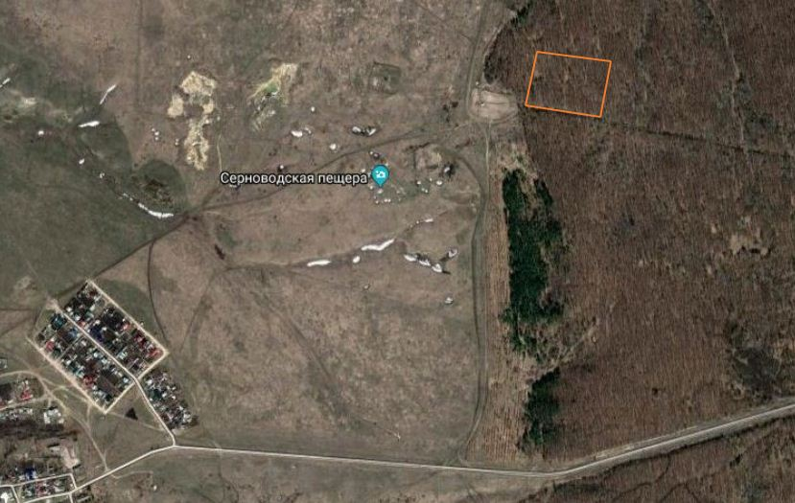


Приложение 2

Яйцеклады непарного шелкопряда

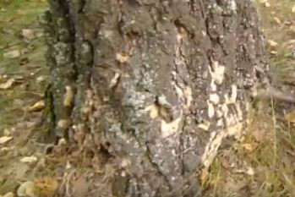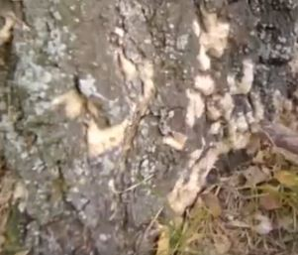
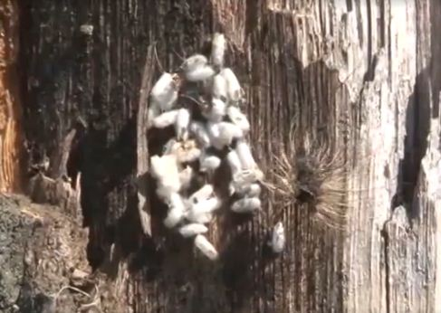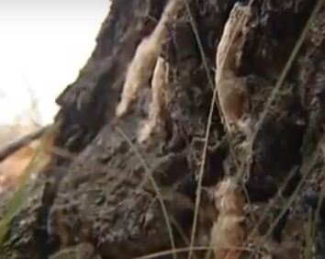

Приложение 3
Живые личинки
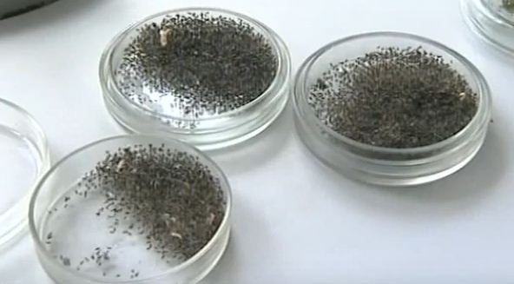
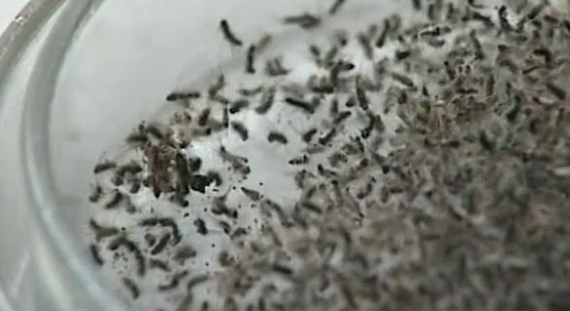

Приложение 4
Данные метеорологической станции в посёлке Серноводск
